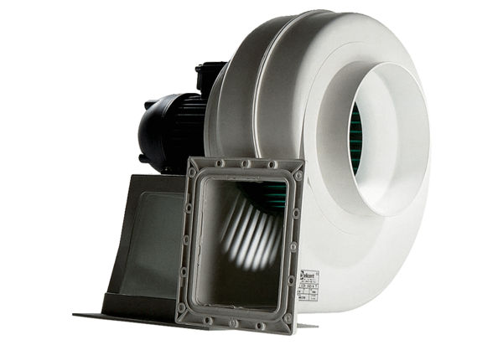Radialgebläse GRK 16/4 DVerpackungseinheit: 1 StückSortiment: C
Artikelnummer: 0073.0305Hersteller: MAICO

